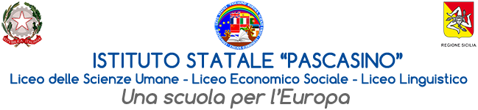
MINISTERO DELL’ISTRUZIONE DELL’UNIVERSITA’ E DEL MERITO
UFFICIO SCOLASTICO REGIONALE PER LA SICILIA
ISTITUTO STATALE “PASCASINO”
Via Vaccari n. 5 - Marsala - Tel.0923/1928988
Cod. Meccanografico TPPM03000Q - Cod.Fiscale e P.IVA 82004490817

Circ. N. 340
Ai genitori
Agli studenti
Alla DSGA
Al sito web della scuola

Oggetto: Indicazioni operative per l’ampliamento della partecipazione di studentesse e studenti ai viaggi di istruzione e alle visite didattiche (Welfare Gite) per l’anno scolastico 2023/2024 - Direttiva del Ministro n.6 dell’8 marzo 2024

Si trasmettono, in allegato, la nota del MIM n.1655 del 22 marzo 2024, relativa all’oggetto, ed allegati di riferimento.

Marsala, 27-03-2024

La Dirigente Scolastica
Prof.ssa Anna Maria Angileri
(Firma autografa sostituita a mezzo stampa
ai sensi dell’art. 3 comma 2 del D. Lgs. 39/93)

